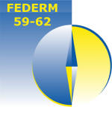

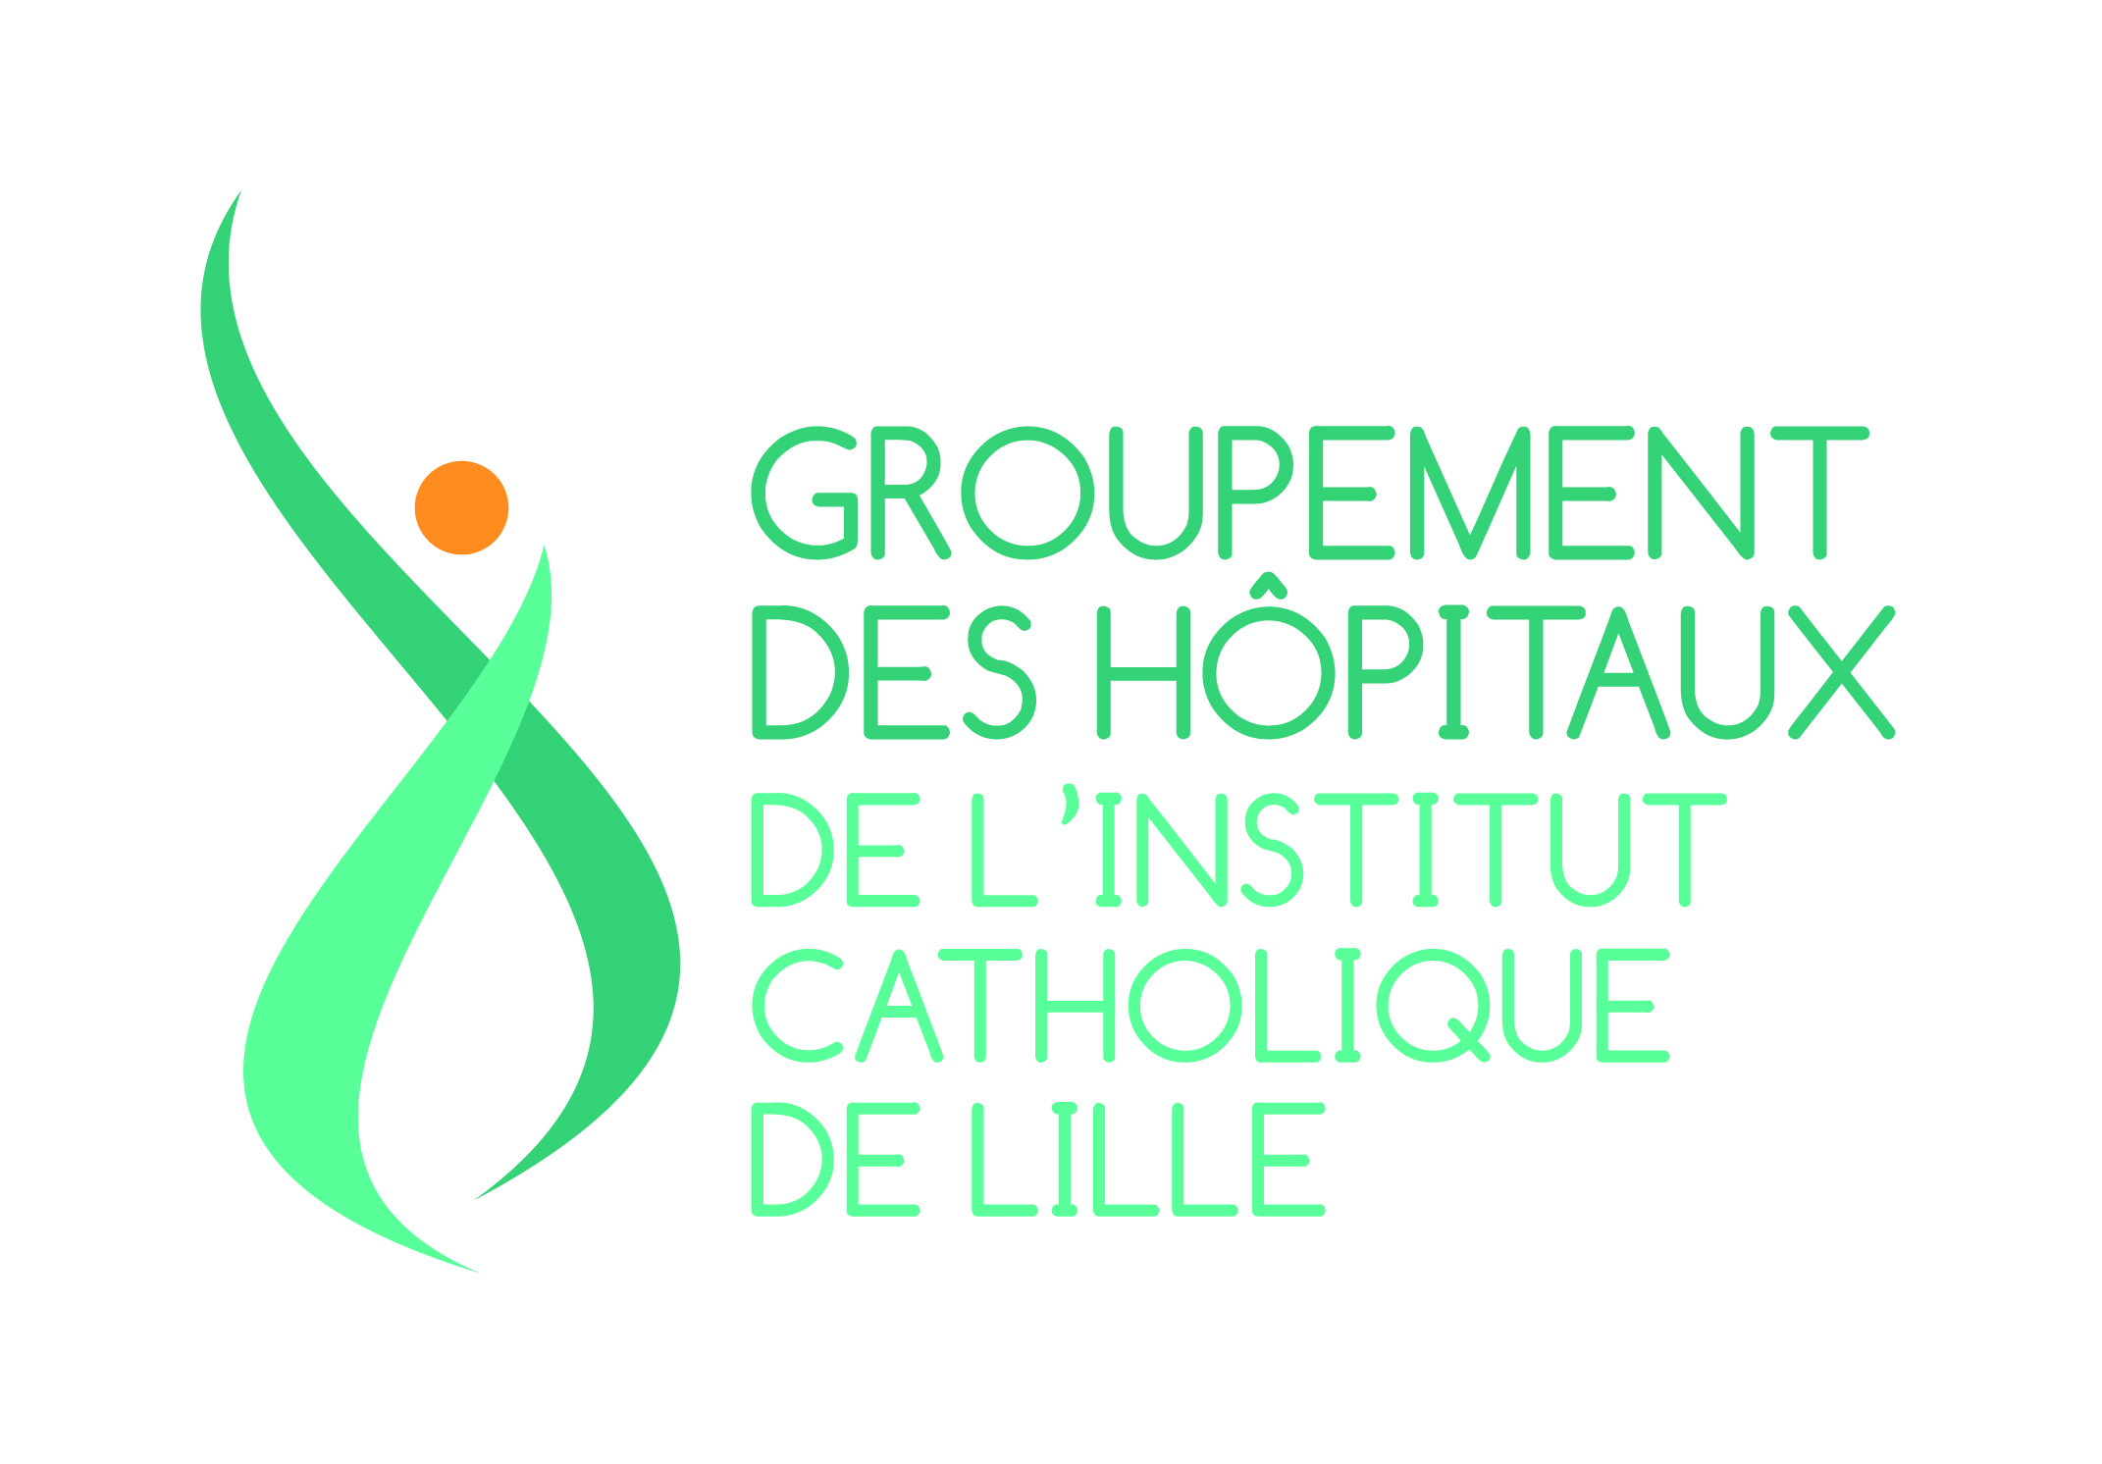

Clinique de Dermatologie du GHICL

Hôpital Saint Vincent de Paul

Professeur Philippe MODIANO
Boulevard de Belfort –
BP387 – 59020 LILLE CEDEX

Secrétariat : 03.20.87.75.76

Fax : 03.20.87.76.69

REUNION DE PATHOLOGIE FRONTIERE
« DERMATO-MEDECINE INTERNE»
Jeudi 5 Octobre 2017 de 13 h 45 à 18 h 00
A l’Hôtel MERCURE A LESQUIN
Près de l’Aéroport de LILLE en bordure d’autoroute de PARIS vers LILLE

PROGRAMME :
Accueil 13h45 : visite des stands

14h15 -15h15 Cas cliniques peau et médecine interne : l’expertise du dermatologue
Professeur Jean David Bouaziz
Service de dermatologie Hôpital saint Louis Paris

15h15 -16h00 Flash d’actualités : lupus, sclérodermie : l’expertise de l’interniste
Professeur Eric Hachulla
Service de médecine interne CHRU Lille
16h00-16h30 :Pause-café et visite de stands
16h30-17h00 Le pyoderma gangrenosum dans « tous ses états »
Professeur Philippe Modiano
Service de dermatologie Hôpital saint Vincent de Paul Lille

17H00-17h45 cas cliniques régionaux
Un verre d’amitié clôturera cette réunion
----------------------------------------------------------------------------------------------------------------------------------------------------------------------------
Madame, Monsieur le Docteur (préciser si dermatologue ou interniste) :
………………………………………………………………………………………

Participera : 
Ne participera pas : 

A la rencontre « Dermato-Médecine Interne» du Jeudi 5 octobre 2017
de 13 H 45 à 18 H 00 à l’Hôtel MERCURE A LESQUIN.

Coupon réponse à retourner avant le 25 septembre 2017 au :
Secrétariat de Dermatologie
Hôpital SAINT VINCENT DE PAUL
Boulevard de Belfort – BP 387
59020 LILLE Cedex
Ou par Fax au 03.20.87.76.69

